Miniteste 1 1. Sequências. Termo geral de uma sequência ou de uma sucessão
Nome da Escola | _____________________________________________ | Ano letivo 20___-20___ |  | Matemática | 7.º ano
Nome do Aluno | _____________________________________________ | Turma | N.º | Data
Professor | _____________________________________________ | __________ | ______ | ____-____-20__


O António registou, em metros, a altura de um drone minuto a minuto.
1
Observe a seguinte sequência de valores numéricos registados pelo António.
0 , 3 , 6 , 9 , 12
Qual dos seguintes é o termo geral da sequência?
(A) $3n$ (B) $3n-2$ (C) $3n-3$ (D) $3n-4$
Numa sequência com cinco termos, o primeiro termo é 2 e o quinto termo é 18. Qual dos seguintes pode ser o termo geral da sequência?
2
(A) $a_{n}=4n-2$ (B) $a_{n}=2n$ (C) $a_{n}=2n+8$ (D) $a_{n}=2n+1$
Os primeiros quatro termos de uma sequência são:
3
$\frac{1}{2}$ , $\frac{1}{4}$ , $\frac{1}{8}$ , $\frac{1}{16}$
Admitindo que a regularidade se mantém, qual é o sexto termo?
(A) $\frac{1}{64}$ (B) $\frac{1}{36}$ (C) $\frac{1}{30}$ (D) $\frac{1}{32}$
O termo geral de uma sequência é $2-3n$.
4
Qual dos seguintes números é um termo da sequência?
(A) $-2$ (B) 0 (C) $-10$ (D) $-12$

A irmã da Joana é cientista. Uma determinada bactéria divide-se em duas idênticas a cada hora. Observa a sequência.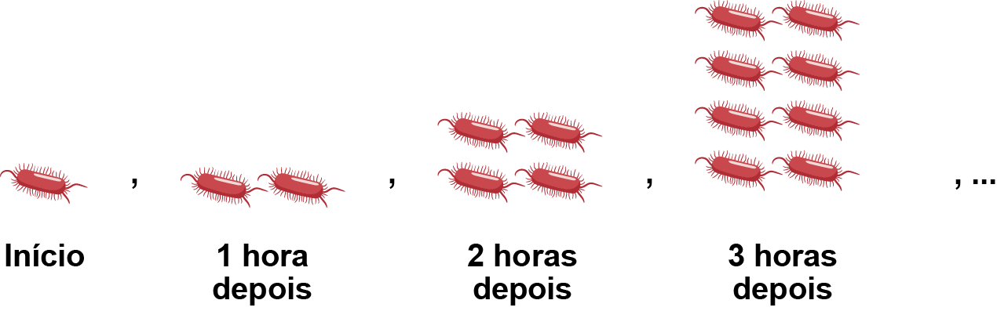
5
Quantas bactérias observou a cientista ao fim de seis horas?
(A) 32 (B) 64 (C) 100 (D) 128

